Qué es Windows Live
Una vez se creen sus credenciales de inicio de sesión (correo electrónico y contraseña) se pueden utilizar en cualquier parte del servicio de Windows Live ID u otros servicios identificados como sitios de Passport Network, Microsoft Passport Network o Windows Live ID
Podrá usar la dirección de correo electrónico existente de cualquier proveedor de correo electrónico cuando cree las credenciales para Windows Live ID. Más adelante, podrá usarlas para iniciar sesión en cualquiera de los sitios de Windows Live ID
Por ejemplo, la cuenta minombre@miempresa.com puede registrarse para obtener credenciales de acceso a servicios y sitios web que requieran este tipo de credenciales. Sin embargo, no tendrá acceso al correo Hotmail o servicios de Windows Messenger. Para tener acceso al correo electrónico desde www.hotmail.com, debe utilizar una dirección de correo electrónico de MSN o Hotmail o una dirección asociada a una dirección personal de MSN.

Pasos para registrar una cuenta de correo con Credenciales Windows Live
Desde la siguiente página web www.passport.net hay que seguir los siguientes pasos
En dicha web y en las opciones que aparecen, hay que seleccionar Registrarse *
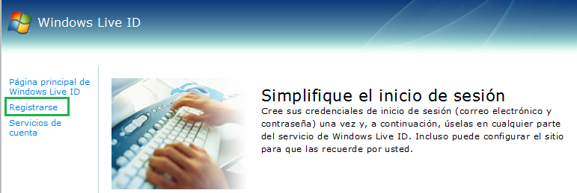

En la nueva ventana que aparece, hay que seleccionar Sí, utilizar mi dirección de correo electrónico y Continuar
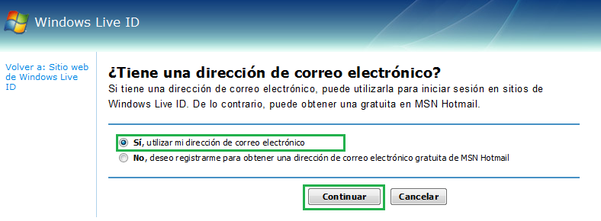
*NOTA: en ocasiones, si el usuario ya se ha logado al servicio con otra cuenta Windows Live personal, puede que le aparezcan los datos de la misma. Para poder proseguir con el registro, es recomendable tomar estas acciones:
Es probable que en la web aparezcan las opciones de Cerrar sesión, como los ejemplos que se muestran:
En ese caso, hay que hacer clic en Cerrar la sesión para desconectarse del sistema.
Se ha detectado que en ocasiones, hay navegadores en los que al hacer seleccionar Cerrar sesión, la cuenta sigue conectada al sistema de credenciales Windows Live. Si esto ocurre, se puede desconectar completamente borrando los archivos temporales de Internet, o en aquellos navegadores que lo permiten, como Microsoft Internet Explorer, abrir una sesión de navegación en privado

Ahora en la ventana que aparece hay que facilitar la siguiente información:
- La cuenta de correo profesional
- La contraseña
- Alguna pregunta/respuesta q me ayude en el caso de que necesite recuperar la cuenta u olvide la contraseña
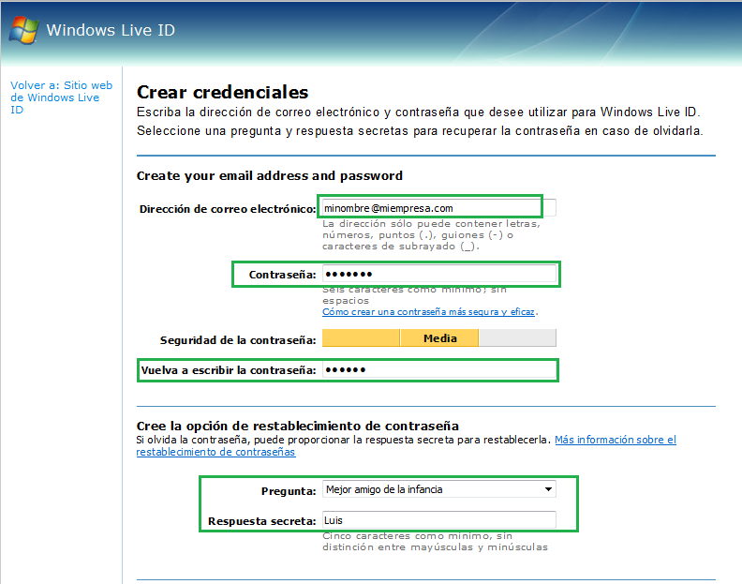

En la misma ventana habrá que escribir los caracteres que aparecen, y seleccionar Continuar:
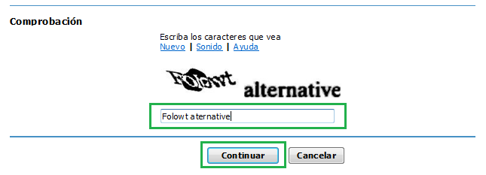

Una vez completado, se nos van a mostrar los términos y condiciones del servicio
- Condiciones de uso de Microsoft
- Declaración de privacidad en línea de Microsoft
Que aceptamos escribiendo de nuevo nuestra cuenta de e-mail empresarial:
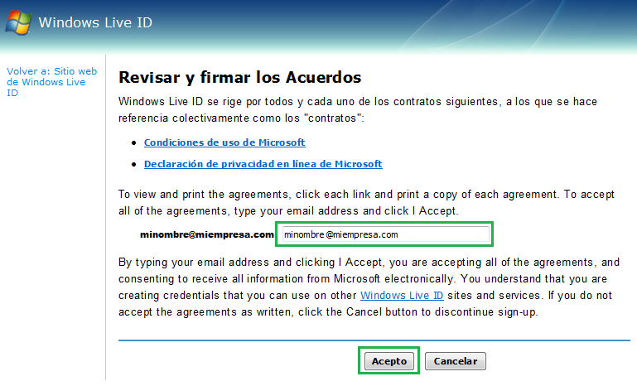

Ahora, aparece la ventana de confirmación de nuestras nuevas credenciales
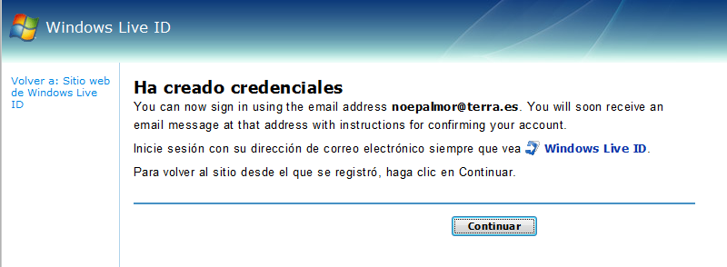

Por seguridad, se va a enviar dos mails** desde el alias postmaster@windowslivemail.com a la dirección minombre@miempresa.com para confirmar que las credenciales se han solicitado**.
- “Bienvenido a Windows Live ID”
- “Compruebe la dirección de correo electrónico para su Windows Live ID”
Donde va a aparecer un enlace para confirmar las credenciales:
Ha creado minombre@miempresa.com como su Windows Live ID. Para usarlo, es necesario comprobar que esta es su dirección de correo electrónico. De este modo, se contribuye a evitar que ciertos programas automáticos creen cuentas y envíen correo no deseado.
- Usar este vínculo para comprobar la cuenta: enlace
- Si no usó esta dirección de correo electrónico para crear un Windows Live ID, use este vínculo para cancelar la cuenta: enlace
**NOTA: en ocasiones, puede que dichos correos se identifiquen como spam y se localicen en la carpeta de correo no deseado. Compruebe que los recibe correctamente

Al seleccionar “Usar este vínculo para comprobar la cuenta”, se acpetan las credenciales y nos aparecerá esta ventana de confirmación:
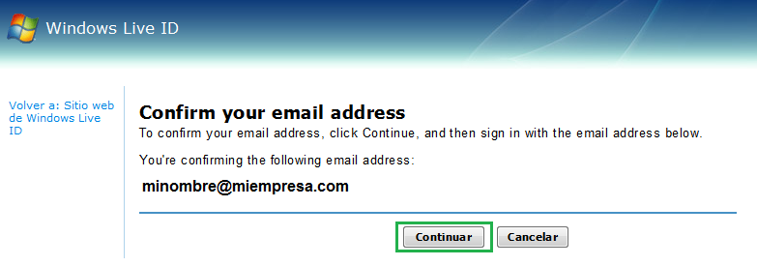

A partir de este momento, ya podremos logarnos en todos aquellos sitios web en los que sea necesario una credencial Windows Live /Microsoft Passport:
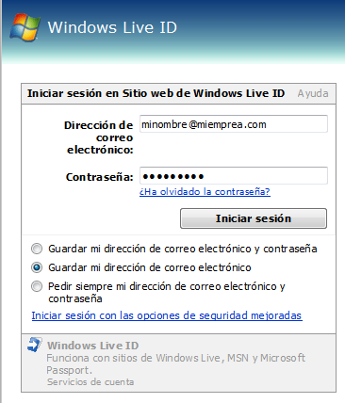

Enlaces de Interés
- Centro de Ayuda de Windows Live: http://explore.live.com/windows-live-help-center
- Windows Live ID emplea una tecnología de seguridad en línea sólida y se basa en una declaración de privacidad completa para proteger la información de la cuenta.
- Microsoft respeta su privacidad. Para obtener más información, lea nuestra declaración de privacidad en línea en: http://go.microsoft.com/fwlink/?LinkId=74170
- ¿No puedes iniciar sesión? Obtén ayuda aquí: http://explore.live.com/windows-live-sign-in-cant-faq
- Centro de ayuda sobre iniciar sesión en Windows Live: http://explore.live.com/windows-live-sign-in-help-center

